Groupe 3

***Comptes rendus hebdomadaires***

Lundi 11 Décembre :

Mise en place de l’organisation de la SAE

Création du Trello pour avoir une vue d’ensemble du projet

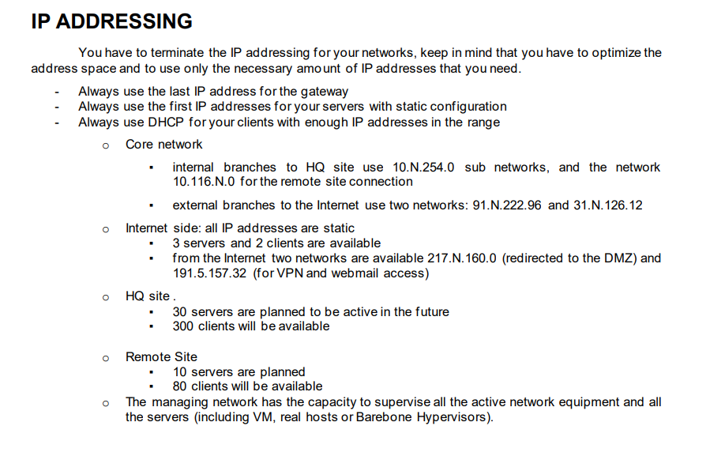

Compte rendu réunion 11/12/2023

Lecture des docs

Création des outils de gestion de projet (Trello, Mindview, dossier drive pour configurations) et attribution des tâches

Création plan IP

Précision demandée par Dali : Pourquoi le serveur (HQINFRASRV) était présent sur deux VLAN ( VLAN 10 et VLAN 20) ? → Serveur où se trouve le VPN donc être connecté au deux VLAN

Mindview → Répartition des 4 domaines du projet avec les tâches à réaliser pour chaque domaine. Puis, pour chaque tâches, des détails et les idées du groupe, que nous allons mettre en place.

Mardi 12 Décembre :

Ilyas s’occupe de la simulation OSPF BGP sur GNS3, Clément s’occupe de la simulation des VLAN avec Packet Tracer, Yohann et Dali s’occupe de ESXI,

Notre groupe a besoin de formation sur les points suivants afin d’acquérir des connaissances pour assurer le déploiement de notre infrastructure :

ESXI

Ansible

IIS/RDS

On utilise le proxmox 21 pour le remote site et le proxmox 22 pour la partie internet.

Configuration ESXI OK installation ISO ESXI sur les postes, configuration du serveur AD sur le site HQ en cours, configuration serveur DHCP remote site en cours, GNS3 en cours OSPF et BGP fait et mise en place sous interfaces et VRF en cours

Dans ESXI, est ce qu’on doit recreer un autre switch ou utiliser le switch de base pour creer des ports groupe (VLAN).

Mercredi 13 Decembre :

Julien s'est occupé de configurer le DNS sur la machine DNSSRV qui est située dans la partie internet de l’architecture.

Il a aussi fait créer sur la même machine, une autorité de certification pour une connexion sécurisée avec le serveur DNS mais la difficulté pour l’instant est que tant que l’architecture n’est pas finie, il n'y a pas de moyen concret de tester le certificat.

Ilyas dans la partie réseau s’est occupée de mettre en place les routeurs réels et de déployer les protocoles OSPF et BGP sur les routeurs. Test fonctionne, Pas de problème particulier rencontré. Avancement sur hsrp et test sur gns3. Problème rencontré, les commandes ne s'appliquent pas sur les interfaces serial.

Clément a réalisé le déploiement des switchs réels en configurant vtp, LACP, les différents vlans, les ports trunks et access. Probleme pour la partie VTP, les clients ne recuperent pas les VLANS des serveurs (probablement dû aux versions de VTP) donc création manuel des vlans sur les switchs ACCSW en attendant de regler le probleme. Deploiement HSRP pour prendre de l’avance et qui est fonctionnel

Yohann a commencé AD, installer la VM HQDCSRV pour configurer serveur DNS sur AD. Porbleme concernant installation de la VM mais resolue rapidement

Daliani à commencé le serveur INETSRV, en parallèle avec Yassine. Ensuite il s’est mis sur une autre tâche : Installer de la VM HQWEBSRV. Problème rencontrer sur le Docker.

Jeudi 14 Decembre :

Resolution du probleme VTP client, Clement a réussi à forcer le changement de version de VTP sur les switchs ACCSW. L'intégration des switchs avec ESXi a été réalisée et fonctionnelle.

Ilyas a réalisé le deploiement du coeur de réseau, tous les routeurs sont configurés, pas de probleme particulier. Ping entre CORESW1 et EDGE1 OK et CORESW2 EDGE2 OK.

Yohann : Script create_wslusr pour créer 1000 utilisateurs dans OU userhq, Script pour effacer tous les users, script pour mettre tous les users dans shadow groups, script pour definir dossier profil des user. Probleme pour la prise en main des scripts en powershell

Daliani : Mise en place du serveur HQWEBSRV (Web server), avec HTTP et HTTPS. Quelques problèmes concernant l’accessibilité du site, mais assez vite résolu. La redirection pose encore problème, après la redirection mon site n’est plus accessible donc cette étape sera approfondi.

Julien : Mise en place d’un réseau temporaire en attendant que le coeur de réseau soit terminé et fonctionnel grâce à un routeur branché et configuré entre le réseau HQ et le réseau Remote Site pour pouvoir configurer L’ADDS DNS sur la machine REMDCSRV en faisant le lien avec le serveur HQDCSRV situé sur l’autre réseau.

Vendredi 15 Décembre :

Daliani : - Mise en place de RDS sur la machine HQWEBSRV.

* Mise en place du serveur HQFWSRV et des différentes règles de filtrage.

Problème rencontré : j’avais un problème concernant l’installation du RDS, mais ceci était dû à mon domaine.

Ilyas s’est occupé du problème rencontré concernant VRF, les routeurs rencontraient des problèmes lorsqu'il était configuré sur le wanrtr. Les communications passaient sans activation du vrf mais ne passaient pas lorsque vrf était activé sur le routeur. Finalement, un ospf pour séparer les VRF à été créé , puis préciser les VRF dans le BGP. Les communications passent plus correctement.

Ping passe du switch à toutes les interfaces de tous les routeurs.

Julien : - je me suis occupé de la mise en place du firewall sur le REMFW avec des règles d’autorisation de trafic de certains ports comme HTTPS, SSH, etc… et une règle qui bloque tout autre trafic non autorisé.

* J' ai aussi fait la mise en place de de file services sur la machine REMDCSEV, avec la configuration des lecteurs réseau, un lecteur personnel pour chaque utilisateur et un lecteur partager avec tous les utilisateurs mais la configuration doit continuer car la montée des lecteurs ne se fait pas.

Lundi 18 Décembre :

Yohann : il avait un problème, les VM ne sont pas sur leurs bons VLANS car on avait besoin du portail captif pour télécharger des paquets donc on les a toutes mises sur le VLAN 0 donc penser à tout remettre sur les bons VLAN.

Alors aujourd’hui j’ai configuré le serveur HQINFRASRV avec les services DHCP DNS j’ai eu des problèmes au niveau des fichier de configurations des services et j’ai commencé l’installation de zabbix qui est un logiciel que j’utilise pour la première fois

Daliani :

- Configuration du HQFWSRV avec les différentes règles de filtrages.

- Installation et configuration de SNMP et IMAP sur HQMAILSRV.

→ Problème de compréhension liée au différentes groupe “[all@wsl2024.com](mailto:all@wsl2024.com)” et “[admin@wsl2024.org](mailto:admin@wsl2024.org)”

Julien :

* J’ai mis en place le files service sur la machine REMINFRASRV, concernant le problème de vendredi j’ai compris que le service DFS de microsoft permet de répliquer les dossiers partagé entre plusieurs machine ce qui fait qu'aujourd'hui avec ce que j’ai fait vendredi, j’ai fait une replication des dossiers qui nous sert de lecteur entre la machine REMDCSRV et REMINFRASRV et j’ai mis en place une GPO pour mapper les lecteurs.
* Toujours sur la machine REMINFRASRV, j’ai mis en place un serveur DNS qui est une réplication de celui de la machine REMDCSRV.
* Et encore sur la machine REMINFRASRV, j’ai mis en place un serveur DHCP sur laquelle j’ai configuré une répartition de charge du DHCP de 50% chacun entre celui-ci et celui de la machine REMDCSRV avec prise en charge en cas de panne de l’un d’entre eux.
* J’ai testé avec Ilyas pour la connectivité avec le cœur de réseau qu’il à configurer en envoyant un ping d’une machine de la partie Remote Site vers une machine de la partie HQ et cela fonctionne.

Ilyas :

* Configuration HSRP + optimisation du cœur de réseau. HSRP est fonctionnel avec EDGE1 en active (priority 110) et EDGE2 en standby (100).
* Optimisation et mise en propre du cœur de réseau en évitant de mettre des routes et des protocoles qui encombrent trop les configurations créant parfois des conflits.
* Tests faits mais j’ai rencontré un problème que j’ai solutionné par la suite. Nous avons mis un PC client dans le HQ et essayer de communiquer. Le ping passait jusqu’à l’interface du switch mais n'atteignait pas les routeurs EDGE. Pour cela j’ai créé une route sur les EDGE, envoyant tous les paquets dans le réseau 10.3.0.0/16 sur notre cœur de réseau, Par la suite, toutes les communications fonctionnaient, du PC client dans HQ jusqu’au REMFW en passant par le cœur de réseau.

Ilyas et Clément: Commencement pour Asterisk.

Mardi 19 Décembre

Yohann :

* configuration zabbix et installation ansible
* Configuration supervision sur les différentes machines, création tableau de bord zabbix

Ilyas:

* Configuration NAT sur les routeurs EDGE pour permettre l’accès à Internet.
* Mise en place SNMP sur routeurs EDGE et WANRTR pour pouvoir faire la supervision sur zabbix.
* Configuration Asterisk avec Clément

Daliani :

* Configuration HQMAILSRV SNMP et IMAP et création de deux boites mails pour les tests.
* Configuration du DHCP Failover sur HQMAILSRV

Problème sur le HQMAILSRV pendant un très long moment, je n’arrivais pas à échanger des mails, mais le problème a été résolu.

Julien :

* Mise en place du serveur proxy sur la machine REMPROXSRV configuration simple à mettre place pas de difficulté.
* Problèmes au niveau des règles de filtrages sur le pare-feu REMFW, quand j’active les règles, il n'y a plus les pings qui passe alors qu’il y a une règle qui l’autorise, donc il faut que je continue à régler le problème.
* Mise en place de gpo sur la machine HQDCSRV qui mappe les lecteurs réseaux perso, public et pour chaque départements pour les utilisateurs mais problème impossible de mapper les lecteurs et vers la fin de journé, la commande gpupdate /force qui permet de forcer la MAJ des GPO ne fonctionne plus, problème donc de connectivité entre le client ou le serveur ou le gestionnaire qui gère les GPO est défaillant.

Mercredi 20 Decembre :

Ilyas:

* mise en place NAT/PAT EDGE VPN
* Supervision collecte SNMP routeurs WANRTR et EDGE
* Optimisation coeur de réseau
* Configuration asterisk

Yohann :

* Vérification des installations
* Liens des 3 DNS
* Réparation Active Directory

Julien :

* Réparation de Active directory sur le serveur REMDCSRV et HQDCSRV, GPO et lecteur partager.
* Problème avec DHCP failover sur la machine REMINFRASRV impossible de le faire fonctionner
* Règle de filtrage fonctionnel sur le routeur REMFW

Daliani :

* Configuration de la NAT avec nftables.

Problèmes : Mes règles sont cohérentes, mais ma DMZ n’était quand même pas accessible.